智慧物联网平台登陆信息

PC端：
网址：https://www.ctdyun.com/
帐号：18234039992
密码：Aa888888

手机端：
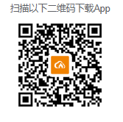
小程序：智慧物联网云助手 APP：

公众号：智慧物联网云平台
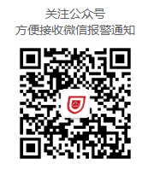

平台操作文档：
https://www.ctdyun.com/#/docs?id=404

